**2022年河北省普通高中学业水平选择性考试**

**历史**

**一、单项选择题:本题共15小题，每小题3分，共45分**

1.“太子”在周代是对天子、诸侯权位维承人的称谓。该词在西周时期青铜器铭文和其他文献中绝少见到，而在春秋时期开始频繁出现。这一现象

A.反映社会尊卑有序 B.表明分封制逐渐瓦解

C.体现权力过渡平稳 D.说明宗法制遭到破坏

2.有学者研究简牍发现，秦代上级机构向下级机构下达的行政文书中通常有“书到相报，不报，追”等字样，郡向属县下发文书时也特别要求“别书相报”；汉代同类文书则不再额外强调。这说明

A.秦代集权体制有其限度 B.汉代官吏管理水平提高

C.汉代交通利于文书传递 D.秦汉治国思想发生转变

3.唐德宗(779-805年在位)时，“上命玉工为带，坠坏一銙(腰带上的饰物)，乃私市以补。及献，上指曰:‘此何不相类?’工人伏罪……”。在宰相柳浑的坚持下，有司以“误伤乘舆器服”定罪。据此可知，唐代

A.三省六部制发生了变化 B.市坊制被打破

C.官私手工业技术有差异 D.法律运行合理

4.南宋临安城水路沿岸建有塌房数十所，房屋达数千间。塌房主将其租赁给本地铺户及外来客商存放货物，并向承租者征收保护与管理费用。材料表明，南宋时

A.经济重心南移完成 B.都市商业繁盛

C.商旅安全有所保障 D.海外贸易发达

5、明代的《水程图》共84帧，是目前稀见的展现大运河全线实景的写画稿，不同于当时套用流行图式在画室内创作的绘画作品。该作品

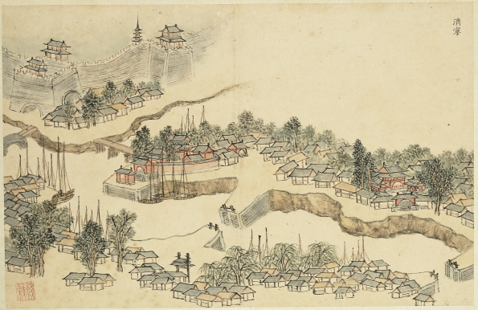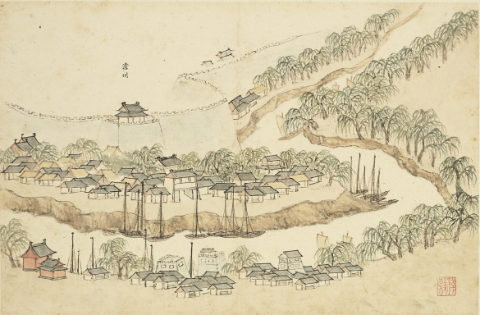

图1《水程图》第56帧 济宁 图2《水程图》第72帧 沧州

A.反映了山水画创作的新发展 B.融文学、书法、绘画、篆刻为一体

C.体现了市民阶层的审美情趣 D.利用工笔技法呈现了大运河风貌

6.19世纪50年代后，各地商人争相到上海采购，逐渐形成若干帮别，其中比较大的有北京帮、东北帮、川帮等，还有来自西北、西南边远省份的规模较小的帮别。各地客帮采购贩运，推动了转批分销业务的发展。材料主要反映了

A.区域经济水平存在差别 B.口岸辐射效应显著

C.列强资本深入中国内地 D.传统商路日趋衰落

7.优贡考试是清廷废除科举后保留的善后举措。据1907年《时报》载:在浙江优贡考试期间，一位趋新的外地书商发现当地士子对新学的了解相当“卑下”,“思想之鄙陋有不能言语形容者”，他“不禁为吾浙前途悲”。据此可知，当时

A.风俗习惯新旧杂释 B.教育近代化艰难起步

C.社会呈现转型特征 D.士子对新政缺乏信心

8.华北沦陷后，日伪政权在沦陷区开设“交易场”，规定所有农产品按其所定价格及等级进行场内交易。1942年后，农产品由日伪行政机关、新民会、军警宪特以暴力与武力手段强行收缴。上述变化的主要原因是

A.华北人民反抗激烈 B.百团大战沉重打击日军

C.日本物资危机加剧 D.世界反法西斯同盟建立

9.中华人民共和国成立后，观看苏联电影成为广大人民群众的文化娱乐活动之一。据统计，1949-1959年国内放映的苏联电影达750多部，如《列宁在十月》《科学院士帕夫洛甫》《普希金》《钢铁是怎样炼成的》等，观众约19亿人次。这一现象说明

A.“一边倒”方针推动中苏全面交流 B.国家重视人民的思想政治教育

C.“双百”方针的贯彻丰富人民生活 D.“一五”计划促进了文化事业繁荣

10.1982年4月，邓小平会见英国前首相希思，阐述了中国政府对解决香港问题的基本立场。6月，中共中央批准成立调研小组，该小组拟定了十二条政策，其主要精神是恢复主权、制度不变、港人治港和高度自治，为中英谈判解决香港问题奠定了基础。材料集中反映了

A.香港问题是殖民侵略的产物

B.中英希望和平解决香港问题

C.“一国两制”的基本国策得到切实执行

D.中国初步形成解决香港问题的具体方案

11.伯里克利执政时期，雅典公民的男性后代必须接受8年的初级教育，富家子弟可继续接受约4年的中等教育。公元前5世纪末，年满18岁公民必须接受两年以军事训练为主的教育。学习内容见表1

表1

|  |  |
| --- | --- |
| 年龄 | 学习内容 |
| 约6-14岁 | 写作、音乐、体育 |
| 约14-18岁 | 音乐、讲演、几何学、天文学、修辞学、伦理学 |
| 18-20岁 | 军事训练、文学、修辞学、几何学、天文学、音乐等 |

上述材料表明，当时雅典

A.构建了完整的公共教育体系 B.公民积极追求智慧和健康

C.忽视道德、追求功利的现状 D.重视公民综合素质的培养

12.15-16世纪，意大利学者将历史研究与现实政治结合起来，主张通过建立君主政权实现国家统一，并对未来意大利的政体提出了设想。这种观念

A.推动了人文主义的兴起 B.体现了民族意识的觉醒

C.受到了启蒙运动的影响 D.促进了浪漫主义的形成

13.第一国际时期，只有一个社会主义政党，即德国社会民主工党，有党员1万多名。第二国际建立时，世界上已有15个社会主义工人政党。到第一次世界大战爆发前参加第二国际的社会主义政党有30多个，党员356万余名，遍布欧洲、美洲、亚洲和大洋洲。上述变化表明

A.国际工人运动范围与规模扩大 B.马克思主义指导地位初步确立

C.第一次世界大战推动了工人运动发展 D.社会主义实现了从理想到现实的飞跃

14.罗斯福新政初期，为了能够尽快恢复经济发展，美国企业家和国会议员对罗斯福实施的大量政策，如劳工立法，并没有加以阻挠，甚至还表现出某种支持。这表明，当时美国

A.国家干预使经济得以恢复 B.分权制衡原则发生改变

C.现实需要总统权力的扩大 D.社会保障体系基本建立

15.1956年，苏联决定扩大同美国的科学文化交流，随后放松了对科研人员国际交流的限制，开放了许多科研机构，包括宇航基地与核设施等涉及重要机密的科研场所。苏联的这一做法

A.突破了斯大林模式 B.旨在同美国共享最新科研成果

C.回应了马歇尔计划 D.有利于提升自身科学技术水平

**二、非选择题:共55分。第16、17、18题为必考题，每个试题考生都必须作答。第19、20、21题为选考题，考生根据要求作答。**

**(一)必考题:共43分。**

16.阅读材料，完成下列要求。(12分)

**材料**

现世界有种最大的潮流，而为各方面所极力要求实现完成者，就是“德谟克拉西”[民主]。以前表现于生活各方面的专制主义和大某某主义，到了现在都为德谈克拉西所战败了。……再看中国近十余年来底政治，愈可证明德谟克拉西有重大的势力。无论什么贵族，什么军阀，凡是附和德谟克拉西的,都一时得了势力，凡是反抗德谟克拉西的，都必终归失败或灭亡。

后德谟克拉西而起者，为伊尔革图克拉西(Ergatocracy)。Ergates在希腊语为“工人”(Worker)之意，故伊尔革图克拉西可译为“工人政治”，亦可以说是一种新的德谟克拉西。在俄国劳农政府成立以后，制度与理想全为新创，而却无新字以表章之，故政治学者创Ergatocracy一语以为表章此新理想、新制度之用。……将来到了基础确立的时候，除去少数幼稚、老休、残疾者外，其余皆是作事的工人，各尽所能以做工，各取所需以营生。阶级全然消灭，真正的伊尔革图克拉西，乃得实现。

——摘自朱文通等整理编辑《李大钊全集》

(1)根据材料，概括李大钊的观点。(6分)

(2)结合中国近代史知识，对材料中李大钊的某一观点进行论证。(6分)

17.阅读材料，完成下列要求。(13分)

**材料**

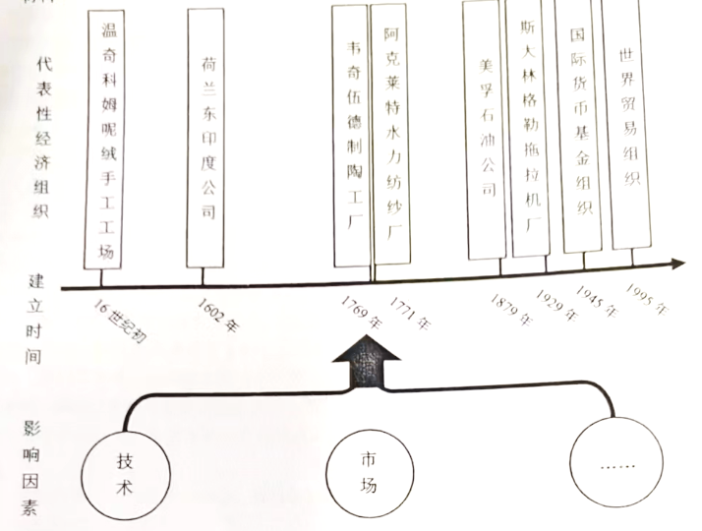

注:经济组织是指从事经济活动的机构，包括经济实体、市场中介组织、国际经济组织。

图3 经济组织及影响因素示意图

——据萧国亮、隋福民编著《世界经济史》等

围绕“经济组织何以形成”这一主题，从图3中任选一代表性经济组织及一种或多种影响因素(可补充其他因素)，自拟论题，并结合世界史知识进行阐述。(要求:①论题须包含所选经济组织名称、影响因素；②阐述时，所举史实须与所选经济组织密切相关；③紧扣主题，持论有据，论证充分，逻辑清晰。)

18.阅读材料，完成下列要求。(18分)

**材料一**

农书在春秋战国时期已经出现。南北朝时期的《齐民要术》系统总结了北方旱作农业精耕细作的经验，是代表当时中国和世界最高水平的农学经典。宋代的《陈旉农书》第一次总结了南方农业技术的成就。元代的《农桑辑要》《王祯农书》囊括了南北方农业科学技术的精华。明代的《农政全书》首次增加屯垦、水利、荒政等内容，并收录了西方水利著作，是传统农学中继承与创新相结合的集大成之作。近代西方农业科学传入之前，中国农书估计达千种之多，内容涵盖了农业生产的各个方面。

——摘编自卢嘉锡总主编《中国科学技术史》

**材料二**

1900-1903年，罗振玉编纂刊印了《农学丛书》。该丛书汇集了中国古代农书和部分国外农书，反映了中国传统农学的发展趋向。1924年，万国鼎等人编著的《中国农书目录汇编》是第一部对中国古代农书进行系统分类编目的著作。中华人民共和国成立后，农业部于1955年提出整理祖国农业遗产,决定在南京农学院设立中国农业遗产研究室。该研究室成立后，先后编纂出版了《中国农学遗产选集》《氾胜之书辑释》《陈旉农书校注》等书，得到了英国著名科技史专家李约瑟的高度评价。后来，研究室又以古代农书为主要资料，编写了中国首部综合性农业科技史著作——《中国农学史》。该书的出版引起了国内外学术界轰动，被誉为农史学科领域的里程碑。

——摘编自白寿彝总主编《中国通史》等

(1)根据材料一并结合所学知识，概括中国古代农书编写发展的表现，并分析其发展的原因。(12分)

(2)根据材料二并结合所学知识，归纳清末以来农书整理变化的特点。(6分)

**(二)选考题:**共12分。请考生从3道题中任选一题作答，并用2B笔将答题卡上所选题目对应的题号右侧方框涂黑，按所涂题号进行评分;多涂、多答，按所涂的首题进行评分;不涂，按本选考题的首题进行评分。

19.[选修1:历史上重大改革回眸](12分)

**材料**

1992年4月，按中央统一部署，山东诸城对150家市属独立核算企业进行审计，发现有103家亏损，其中43家资不抵债。同年10月，诸城市政府选择5家企业进行试点改革，涵盖小型国有工业企业、小型国有商业企业、小型集体企业和乡镇企业。第一家试点改制企业——国营电机厂的改革方案由职工提出，其内容为：将企业净资产平均出售给每一位员工，国有土地使用权不入股，让企业有偿使用。诸城市政府将之总结核定为“人人持股、平均持股”的股份合作制方案，准予实施，并在全市推广。至1994年7月，该市288家乡镇以上企业有272家实现改制，其中210家实行了股份合作制改造。1996年，中央九部委对诸城改革进行联合调查，对其改革给予高度评价，诸城实行企业股份制改革后，经济活力迅速迸发，21世纪初期，吸引多家世界500强企业投资落户，一跃进入中国百强县行列。

——摘编自迟福林主编《伟大的历程:中国改开效40年实录》

(1)根据材料并结合所学知识，分析诸城市企业改革的背展。(6分)

(2)根据材料并结合所学知识，总结诸城市企业改革的路径。(6分)

20.[选修3:20世纪的战争与和平](12分)

**材料**

十月革命的胜利，使巴黎、伦敦、纽约、鲁尔的银行家和工厂主丧失了他们在俄国的工厂、投资，失去了俄国这个大市场。这引起了相关国家的不满。法国克里孟梭在议会里鼓吹“要在布尔什维主义周围装上铁幕，以防止它破坏文明的欧洲”。1918年3月，苏俄与德国签署了《布列斯特和约》，该事件“在协约国的军事策划者看来，正当德军在西线发起最后一次强大攻势的时候，在东线对德国的一切军事抵抗却发生全面的崩溃，则无异是一场灾难。”

1918年3月、11月，协约国军队先后在苏俄北方和南方港口登陆，直接进行武装干涉。12月，英国海军进入爱沙尼亚和拉脱维亚，威胁到彼得格勒的安全。在苏俄红军的英勇抵抗下，1920年初，协约国第一次武装干涉遭到失败。协约国还利用苏俄国内反动势力和周边小国，发动了第二次和第三次武装进攻，也终归失败。

——摘编自王绳祖主编《国际关系史》

(1)根据材料并结合所学知识，概括外国对苏俄进行武装干涉的原因。(6分)

(2)根据材料并结合所学知识，分析苏俄粉碎外国武装干涉的意义。(6分)

21.[选修4:中外历史人物评说](12分)

**材料**

刘劭，字孔才，广平邯郸人。魏文帝黄初(220-226)年间，“受诏集五经群书，以类相从，作《皇览》”。其著述除《人物志》以外，大部分已经散佚。《人物志》是一部系统品鉴人才的著作。在鉴识人才上，刘劭把人的精神、感情、筋睫、骨骼、气息、脸色、仪表、容貌、语言概括为“九征”，即人的道德修养的外在表现。“九征皆至，则纯粹之德也。九征有违，则偏杂之材也。……兼德之人，更为美号。”在人才使用方面，他认为“人材不同，能各有异”，要“量能授官”。

魏明帝时，刘邵“与议郎庾嶷、荀诜等定科令，作《新律》十八篇，著《律略论》”。景初(237-239)年间，因“王纲之弛颓”“治典阙而未补”，刘邵奉诏制定《都官考课》七十二条。

——摘编自陈寿《三国志·刘邵传》

(1)根据材料，概括刘邵的历史贡献。(6分)

(2)根据材料并结合时代背景，评述刘邵的人才观。(6分)